Présentation de OCSInventory-NG
OCSInventory-NG est un outil de collecte automatisée d'éléments d'un parc informatique.
Il permet notamment :
- d'automatiser les inventaires des PC connectés sur le réseau ainsi que leurs composants matériels et logiciels ;
- de connaître l'ensemble des équipements du parc informatique (matériels et logiciels) avec mise à jour automatique des éléments inventoriés ;
- de procéder à une gestion minimale du parc ;
- de télédistribuer des fichiers et des applications.
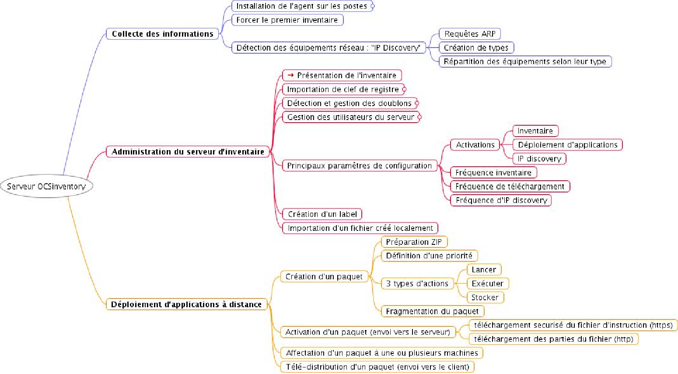
Voici une vue synthétique des principales fonctionnalités d'OCS Inventory :

Architecture d'OCS Inventory-NG
L’application est composée de deux parties :
- Un agent installé sur les machines clientes qui réalise l’inventaire matériel et logiciel ;
- Un serveur (management server) qui centralise les résultats d'inventaire et propose leur affichage ainsi que la création des paquets de déploiement.
Les communications entre agents et serveurs de gestion utilisent les protocoles HTTP/HTTPS.
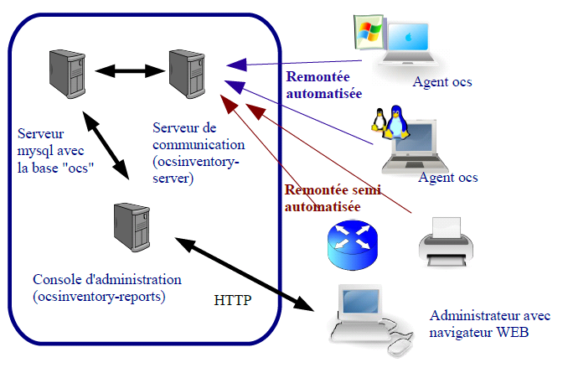{{ocs02.png |
Les données sont formatées en XML et compressées avec Zlib pour réduire l'utilisation de la bande passante du réseau.
Grâce à la fonctionnalité de découverte IP, OCS peut découvrir tous les matériels connectés au réseau, même ceux pour lesquels aucun agent n'est installé (smartphones, imprimantes réseaux, commutateurs, routeurs, etc.).

